ДОГОВОР
НА ВЫПОЛНЕНИЕ РАБОТ (ОКАЗАНИЕ УСЛУГ) ПО ПЕРИОДИЧЕСКОЙ ПОВЕРКЕ (КАЛИБРОВКЕ) СРЕДСТВ ИЗМЕРЕНИЙ, аттестации испытательного оборудования

г. Санкт - Петербург « » _______________ 2022 г.

Федеральное бюджетное учреждение «Государственный региональный центр стандартизации, метрологии и испытаний в г. Санкт-Петербурге и Ленинградской области» (ФБУ «Тест-С.-Петербург»), именуемое в дальнейшем Подрядчик (Исполнитель), в лице начальника отдела приемки средств измерений Боева Евгения Владимировича, действующего на основании доверенности № 19 от «26» января 2022 г., с одной стороны, и __________________________________________________________, именуемое в дальнейшем Заказчик, в лице_________________________________________________________________________________________________,
действующего на основании _, с другой стороны, заключили настоящий Договор о нижеследующем:

1. ПРЕДМЕТ ДОГОВОРА
1.1. Подрядчик (Исполнитель) принимает на себя по поручению Заказчика обязательство по выполнению работ (оказанию услуг) по поверке (калибровке) средств измерений (далее - СИ), аттестации испытательного оборудования (далее - ИО), а Заказчик обязуется принять результат выполненных работ (оказанных услуг) и оплатить его.
1.2. Номенклатура, объем, сроки представления Заказчиком СИ на поверку (калибровку), ИО на аттестацию указываются по усмотрению Заказчика либо в согласованном графике поверки (калибровки) СИ, аттестации ИО, либо в перечне средств измерений.
1.3. Поверка (калибровка) осуществляется в соответствии с требованиями нормативной документации (далее - НД) на методы и средства поверки (калибровки). Аттестацию ИО проводят в соответствии с действующими нормативными документами на методики аттестации определенного вида ИО — типовыми методиками аттестации (при их наличии) и (или) по программе и методике аттестации конкретного ИО.
1.4. Результаты поверки (калибровки) СИ, аттестации ИО оформляются в соответствии с действующим законодательством в области обеспечения единства измерений.

2. ОБЯЗАТЕЛЬСТВА СТОРОН
2.1. Подрядчик (Исполнитель) обязуется:
2.1.1. СИ, принятые в поверку (калибровку), и ИО, принятое на аттестацию, в зависимости от объемов и сложности поверить (откалибровать) или аттестовать в течение 20 (двадцати) рабочих дней после получения и оплаты согласно п. 3.2. настоящего Договора, за исключением случаев, когда методикой поверки предусмотрены иные сроки поверки.
2.1.2. По заявлению владельца СИ, либо для СИ, применяемых в качестве эталона, выдать протоколы поверки в сроки, указанные в п. 2.1.1 Договора.
2.1.3. По письменной заявке Заказчика выполнить срочную поверку (калибровку) СИ, аттестацию ИО в течение 3 - 5 рабочих дней, если это допустимо по технологии поверки и у Исполнителя есть возможность выполнить работы (оказать услуги) в указанные сроки.
2.1.4. При приеме СИ в поверку (калибровку), ИО на аттестацию оформить счет на оплату заказанных работ (услуг) (с отрывным талоном «заявление-квитанция на получение СИ (ИО)»).
2.2. Заказчик обязуется:
2.2.1. Согласовать дату выездной поверки с Подрядчиком (Исполнителем) за 30 (тридцать) календарных дней до предполагаемой даты выполнения работ (оказания услуг). На СИ, которые будут предоставлены в поверку (калибровку), ИО на аттестацию менее, чем за 30 (тридцать) календарных дней до срока окончания действия Договора, закрывающие документы будут выписаны следующим отчетным периодом.
2.2.2. Представлять СИ в поверку (калибровку), ИО на аттестацию в соответствии с заявкой по форме, указанной в Приложении № 2 к Договору. Доставка СИ, ИО к месту выполнения работ (оказания услуг) и обратно осуществляется Заказчиком собственными силами: лично, курьерскими службами или АО «Почта России».
2.2.3. Представить Подрядчику (Исполнителю) СИ, ИО в упаковке, исключающей повреждение их при транспортировке, расконсервированными, очищенными от грязи, укомплектованными технической и нормативной документацией, соединительными проводами и кабелями и другими устройствами, необходимыми для проведения поверки (калибровки) или аттестации, и в состоянии, соответствующем требованиям НД на методы поверки, а также свидетельства о предыдущей поверке (сертификаты калибровки), если СИ ранее поверялись (калибровались).
2.2.3.1 СИ, эксплуатируемые в (на) агрессивных (специальных) средах, представить на поверку обеззараженными, нейтрализованными, дезактивированными вместе со справкой, подтверждающей выполнение Заказчиком необходимых мероприятий по обеззараживанию, нейтрализации, дезактивации. Форма справки об обеззараживании размещена на официальном сайте Подрядчика (Исполнителя): https://rustest.spb.ru/wp-content/uploads/2022/03/sprvka-ob-obezzhirivanii.docx.
2.2.4. При поверке (калибровке) СИ, аттестации ИО на выезде (у Заказчика) предоставить Подрядчику (Исполнителю) помещения, соответствующие требованиям НД на поверку, известить владельцев и пользователей СИ, ИО о времени и месте проведения работ (оказания услуг). При необходимости предоставить вспомогательный персонал.
2.2.5. Оплатить выполненные работы (оказанные услуги) в установленном Договором размере и порядке в том числе, в случаях признания СИ непригодными к применению и получения отрицательных результатов аттестации ИО.
2.2.6. Оплатить предоставление протоколов поверки на СИ, методикой поверки которых не предусмотрено ведений протокола, согласно прейскуранту цен ФБУ «Тест-С.-Петербург», ежегодно утверждаемому генеральным директором.
2.2.7. Самостоятельно получать информацию о готовности СИ по телефону 8-800-511-0-112 или на
сайте https://rustest.spb.ru/poverka-i-kalibrovka/uznat-rezultaty.
2.2.8. Получить у Подрядчика (Исполнителя) СИ, ИО после выполненной работы (оказанной услуги) в течение 15 (пятнадцати) рабочих дней после размещения информации о готовности СИ на официальном сайте ФБУ «Тест-С.-Петербург» (https://rustest.spb.ru/poverka-i-kalibrovka/uznat-rezultaty), либо с даты получения уведомления о совершении факта хозяйственной жизни, направленной в порядке, предусмотренном в п. 4.7, 4.8 и 4.9.1 Договора.

3. СТОИМОСТЬ РАБОТ (УСЛУГ) И ПОРЯДОК РАСЧЕТОВ
3.1. Стоимость работ (услуг) по поверке (калибровке) СИ, аттестации ИО определяется действующими на момент выполнения работ (оказания услуг) Тарифами (прейскурантами цен), утвержденными Подрядчиком (Исполнителем), увеличенными на сумму НДС по ставке, действующей на момент подписания акта сдачи-приемки работ (услуг) по форме, указанной в Приложении № 1.
3.2. Оплата за проведение поверки (калибровки) СИ, аттестации ИО, выдачу протоколов поверки производится Заказчиком авансовым платежом в размере 100 % стоимости работ (услуг) по поверке (калибровке) СИ, аттестации ИО в течение 10 (десяти) рабочих дней после выставления счета Подрядчиком (Исполнителем).
3.3. Оплата срочной поверки (калибровки) СИ, аттестации ИО производится предварительно в размере 100% от тарифа на поверку (калибровку) СИ, аттестацию ИО, увеличенного на сумму НДС.
3.4. За выполнение работ (услуг), указанных в п. 2.1.3 настоящего Договора, Подрядчиком (Исполнителем) взимается дополнительная плата в размере 25% (при поверке (калибровке) СИ, аттестации ИО в течение 5 (пяти) рабочих дней), 50% (при поверке (калибровке) СИ, аттестации ИО в течение 3 (трех) рабочих дней) или 100 % (при поверке СИ в течение 1 рабочего дня, а также впериод нерабочего праздничного или выходного дня), от тарифа на поверку (калибровку) СИ, аттестацию ИО, увеличенного на сумму НДС.
3.5. Оплата срочной поверки (калибровки) СИ, аттестации ИО включается отдельной строкой в счет и счет-фактуру.
3.6. При поверке (калибровке) СИ, аттестации ИО на месте эксплуатации Заказчик оплачивает документально подтвержденные транспортные, в том числе командировочное расходы Подрядчика (Исполнителя) для проезда в оба конца, с учетом НДС. Оплата производится по фактическим затратам и включается отдельной строкой в счет, акт сдачи-приемки работ (услуг) и счет-фактуру.
3.7. Счета-фактуры на авансовый платеж и выполненные работы (оказанные услуги) выставляются в соответствии с п. 3 ст. 168 НК РФ, оформляются в соответствии с п. 5 и п. 5.1 ст. 169 НК РФ.
3.8. Счета-фактуры на авансовый платеж предоставляются по письменному запросу Заказчика.

4. ПОРЯДОК СДАЧИ И ПРИЕМКИ РАБОТ (СДАЧИ УСЛУГ)
4.1. При выдаче СИ из поверки (калибровки), ИО из аттестации Заказчику выдается акт сдачи-приемки работ (услуг) и счет-фактура на выполненные работы (оказанные услуги). В соответствии с налоговым законодательством Российской Федерации ФБУ «Тест-С.-Петербург» выставляет счета-фактуры в порядке п. 3 ст. 168, п. 5 и п. 5.1 ст. 169 Налогового кодекса РФ. Внесение изменений в выставленные счета-фактуры без оснований и документов, предусмотренных действующим законодательством Российской Федерации, не допускается.
4.2. Сведения о владельце СИ и результатах поверки передаются в Федеральный информационный фонд по обеспечению единства измерений (далее - ФИФОЕИ). Ознакомиться с результатами поверки Заказчик может самостоятельно на сайте РСТ МЕТРОЛОГИЯ (gost.ru).Подрядчик (Исполнитель) не несет ответственности перед Заказчиком за действия оператора ФИФОЕИ.
Если по результатам аттестации ИО признано пригодным к применению, то выдается протокол (аттестат) на испытательное оборудование.
Отрицательные результаты аттестации ИО указывают в протоколе.
4.3. Для получения сданного в поверку (калибровку) СИ, ИО на аттестацию Заказчик предъявляет оригинал заявления-квитанции на получение СИ, ИО, доверенность на получение СИ после поверки (калибровки), ИО после аттестации, оформленную на его имя, и паспорт гражданина Российской Федерации.
4.4. В случае неоплаты (неполной оплаты) Заказчиком поверки (калибровки) СИ, аттестации ИО Подрядчик (Исполнитель) имеет право в соответствии со ст. 712 ГК РФ задержать выдачу СИ или сертификата калибровки, протокола (аттестата) на ИО до полной оплаты работ (услуг).
4.5. Все претензии по состоянию и комплектности СИ, ИО принимаются Подрядчиком (Исполнителем) при получении СИ, ИО и указываются в акте сдачи-приемки СИ, ИО. После передачи поверенных СИ, аттестованного ИО представителю Заказчика претензии Исполнителем не принимаются.
4.6. В течение 5 (пяти) рабочих дней с момента получения документов, включая способами, определенными в п. 4.8, 4.9.1 Договора Заказчик обязан подписать Акт сдачи-приемки работ (услуг) и вернуть один экземпляр Исполнителю (при использовании ЭДО с момента утверждения). Если Заказчик не предоставляет в установленный срок Исполнителю подписанные акты, то работа (услуга) считается принятой Заказчиком и претензии к Исполнителю отсутствуют.
4.7. Заказчик уведомляется о готовности СИ к выдаче по следующему адресу электронной почты (e-mail):
4.8. Заказчику в течение 5 (пяти) рабочих дней с момента совершения факта хозяйственной жизни направляются документы, указанные в п. 4.1. Договора по следующему адресу электронной почты (e-mail):
4.9. В случае достижения соглашения об использовании системы ЭДО, Заказчик предоставляет Подрядчику (Исполнителю) информацию о своем операторе ЭДО:
4.9.1 В случае использования системы ЭДО в течение 5 (пяти) рабочих дней с момента совершения факта хозяйственной жизни Заказчику направляются документы, указанные в п. 4.1. Договора в системе ЭДО, указанной в п. 4.9 Договора.

5. ОТВЕТСТВЕННОСТЬ СТОРОН
5.1. Подрядчик (Исполнитель) несет ответственность за сохранность принятых в поверку (калибровку) СИ, аттестацию ИО в соответствии с действующим законодательством РФ.
5.2. При доставке СИ, ИО курьерскими службами или АО «Почта России» и обнаружении повреждений или неполной комплектации СИ, ИО Подрядчиком (Исполнителем) составляется акт, который подписывает комиссия.
Подрядчик (Исполнитель) не несет ответственности за повреждение СИ, ИО в процессе доставки согласно п. 2.2.2. настоящего Договора и при несоблюдении требований п. 2.2.3 настоящего Договора.
5.3. Стороны несут ответственность за неисполнение или ненадлежащее исполнение обязательств, предусмотренных настоящим Договором, в соответствии с действующим законодательством Российской Федерации.
5.4. В случае просрочки исполнения Подрядчиком (Исполнителем) обязательств, предусмотренных настоящим Договором, Заказчик вправе потребовать уплаты неустойки. Пеня начисляется за каждый день просрочки исполнения Подрядчиком (Исполнителем) обязательств, предусмотренных настоящим Договором, в размере одной трехсотой действующей на дату уплаты пени ключевой ставки Центрального банка Российской Федерации от цены просроченного обязательства по конкретному счету, выставленному на основании сопроводительного письма (заявки).
5.5. В случае просрочки исполнения Заказчиком обязательств, предусмотренных настоящим Договором, Подрядчик (Исполнитель) вправе потребовать уплаты неустойки. Пеня начисляется за каждый день просрочки исполнения обязательства, предусмотренного настоящим Договором, начиная со дня, следующего после дня истечения установленного настоящим Договором срока исполнения обязательства. Такая пеня устанавливается настоящим Договором в размере одной трехсотой действующей на дату уплаты пеней ключевой ставки Центрального банка Российской Федерации от не уплаченной в срок суммы.
5.6. Общая сумма начисленной неустойки (штрафов, пени) за неисполнение или ненадлежащее исполнение Исполнителем обязательств, предусмотренных настоящим Договором, не может превышать цену просроченного обязательства по конкретному счету, выставленному на основании сопроводительного письма (заявки).
5.7. Общая сумма начисленной неустойки (штрафов, пени) за ненадлежащее исполнение Заказчиком обязательств, предусмотренных договором, не может превышать цену Договора.
5.8. В случае неисполнения или ненадлежащего исполнения одной из Сторон своих обязательств по настоящему Договору, право на получение неустойки (пени, штраф) возникает у другой стороны либо после письменного выставления пострадавшей Стороной требования об уплате неустоек (штрафов, пеней), либо после удовлетворения требований заявителя в вышеназванной санкции в судебном порядке.
5.9. Уплата неустойки (пени, штраф) не освобождает Стороны от исполнения обязательств по настоящему Договору в полном объеме.
5.10. Ответственность Сторон в иных случаях определяется в соответствии с законодательством Российской Федерации.
5.11. Стороны договорились, что в отношении сумм платежей по настоящему Договору проценты на сумму аванса по статье 317.1 Гражданского кодекса РФ не начисляются.
5.12. Подрядчик (Исполнитель) не считается нарушившим сроки выполнения работ (оказания услуг) по конкретному счету, выставленному на основании сопроводительного письма (заявки) в случае неявки Заказчика в установленный срок за получением СИ, прошедших поверку (калибровку), и отчетных документов.

6. СРОК ДЕЙСТВИЯ ДОГОВОРА
6.1. Договор вступает в силу с даты подписания Сторонами, указанной на титульном листе настоящего Договора, и действует до 31.12.2022, а в части взятых на себя в период действия Договора обязательств (в т.ч. взаиморасчетов) - до полного исполнения обязательств Сторонами.
До истечения срока действия Договора Стороны могут заключить дополнительное соглашение о его пролонгации, при этом общий срок действия договора не может превышать 3 (трех) лет с даты его заключения.
6.2. Подрядчик (Исполнитель) вправе в одностороннем порядке отказаться от исполнения настоящего Договора в случае непредставления Заказчиком СИ в поверку (калибровку), ИО на аттестацию в согласованные сроки, а также в случае нарушения п. 9.5. настоящего Договора.
6.3. Односторонний отказ от Договора (исполнения Договора) осуществляется любой стороной путем уведомления об отказе от Договора (исполнения Договора) не менее чем за 14 (четырнадцать) календарных дней до даты расторжения.
Действие договора прекращается с даты, указанной в уведомлении при соблюдении установленного настоящим пунктом срока.

7. ПОРЯДОК РАЗРЕШЕНИЯ СПОРОВ ПО ДОГОВОРУ
7.1. В случае возникновения споров по настоящему Договору стороны принимают меры к их урегулированию путем переговоров.
7.2. В случае не достижения соглашения путем переговоров заинтересованная Сторона направляет в письменной форме претензию, подписанную уполномоченным лицом.
Претензия направляется любым из следующих способов:
- заказным письмом с уведомлением о вручении;
- курьерской доставкой. В этом случае факт получения претензии должен подтверждаться распиской Стороны в ее получении, которая должна содержать наименование документа и дату его получения, а также фамилию, инициалы, должность и подпись лица, получившего данный документ.
7.3. К претензии должны прилагаться обосновывающие требования заинтересованной Стороны документы (в случае их отсутствия у другой Стороны) и документы, подтверждающие полномочия лица, которое подписало претензию (за исключением подписания лицом, имеющим право действовать без доверенности от имени юридического лица). Указанные документы представляются в виде копий, заверенных уполномоченным лицом. Если претензия направлена без документов, подтверждающих полномочия лица, которое ее подписало, то она считается непредъявленной и рассмотрению не подлежит.
7.4. Сторона, в адрес которой направлена претензия, обязана ее рассмотреть и о результатах уведомить в письменной форме другую Сторону в течение 5 (пяти) рабочих дней со дня получения претензии.
7.5. В случае если спор не урегулирован в претензионном порядке в течение 20 (двадцати) рабочих дней или ответ на претензию не получен в течение указанного срока, спор передается на рассмотрение Арбитражного суда г. Санкт-Петербурга и Ленинградской области в соответствии с законодательством.

8. Обстоятельства непреодолимой силы (форс-мажор).
8.1. Стороны, в случае неисполнения либо ненадлежащего исполнения принятых обязательств по договору, несут ответственность, если не докажут, что надлежащее исполнение обязательств оказалось невозможным вследствие непреодолимой силы (форс-мажор), т.е. чрезвычайных и непредотвратимых обстоятельств при конкретных условиях конкретного периода времени. К обстоятельствам непреодолимой силы стороны настоящего договора относят следующее: явления стихийного характера (землетрясения, наводнения, цунами), природные катаклизмы, мораторий органов власти и управления, забастовки, организованные в установленном законом порядке, военные действия, и другие обстоятельства, которые могут быть определены сторонами договора как непреодолимая сила для надлежащего исполнения обязательств.
8.2. Сторона, для которой сложилась невозможность исполнения своих обязанностей вследствие обстоятельств непреодолимой силы, должна в течение 3 (трех) дней с момента возникновения таких обстоятельств, направить письменное уведомление другой стороне, с указанием характера события и предположительного срока его действия с приложением необходимых документов. В случае неисполнения указанного в настоящем пункте требования, виновная в непредставлении уведомления сторона обязана возместить другой стороне ее убытки, вызванные таким неисполнением.
8.3. Наличие обстоятельств непреодолимой силы подтверждается сертификатом о форс-мажоре, выданном уполномоченным органом.
8.4. В случае наступления обстоятельств непреодолимой силы, срок исполнения соответствующих обязательств отодвигается соразмерно времени, в течение которого действуют такие обстоятельства и их последствия. Если срок действия обстоятельств непреодолимой силы превысит 90 дней, любая из сторон вправе расторгнуть настоящий Договор в одностороннем порядке, направив для этого соответствующее письменное уведомление другой стороне. В этом случае ни одна из сторон не вправе требовать от другой возмещения убытков.

9. Антикоррупционная оговорка
9.1. При исполнении своих обязательств по настоящему Договору Стороны, их аффилированные лица, работники или посредники не выплачивают, не предлагают выплатить и не разрешают выплату каких-либо денежных средств или ценностей, прямо или косвенно, любым лицам для оказания влияния на действия или решения этих лиц с целью получить какие-либо неправомерные преимущества или для достижения иных неправомерных целей.
9.2. При исполнении своих обязательств по настоящему Договору Стороны, их аффилированные лица, работники или посредники не осуществляют действия, квалифицируемые применимым для целей настоящего Договора законодательством как дача/получение взятки, коммерческий подкуп, а также иные действия, нарушающие требования применимого законодательства и международных актов о противодействии коррупции.
9.3. В случае возникновения у Стороны подозрений, что произошло или может произойти нарушение каких-либо положений п. п. 9.1 и 9.2 настоящего Договора, соответствующая Сторона обязуется уведомить об этом другую Сторону в письменной форме. В письменном уведомлении Сторона обязана сослаться на факты или предоставить материалы, достоверно подтверждающие или дающие основание предполагать, что произошло или может произойти нарушение каких-либо положений п. п. 9.1 и 9.2 настоящего Договора другой Стороной, ее аффилированными лицами, работниками или посредниками.
9.4. Сторона, получившая уведомление о нарушении каких-либо положений п. п. 9.1 и 9.2 настоящего Договора, обязана рассмотреть уведомление и сообщить другой Стороне об итогах его рассмотрения в течение 3 (трех) рабочих дней с даты получения письменного уведомления.
9.5. Стороны гарантируют осуществление надлежащего разбирательства по фактам нарушения положений п. п. 9.1 и 9.2 настоящего Договора с соблюдением принципов конфиденциальности и применение эффективных мер по предотвращению возможных конфликтных ситуаций. Стороны гарантируют отсутствие негативных последствий как для уведомившей Стороны в целом, так и для конкретных работников уведомившей Стороны, сообщивших о факте нарушений.
9.6. В случае подтверждения факта нарушения одной Стороной положений п. п. 9.1 и 9.2 настоящего Договора и/или неполучения другой Стороной информации об итогах рассмотрения уведомления о нарушении в соответствии с п. 9.3 настоящего Договора, другая Сторона имеет право расторгнуть настоящий Договор в одностороннем внесудебном порядке путем направления письменного уведомления не позднее чем за 5 (пять) календарных дней до даты прекращения действия настоящего Договора.

10. ПРОЧИЕ УСЛОВИЯ
10.1.Используемые в тексте настоящего Договора и в акте сдачи-приемки работ (услуг) понятия «Подрядчик» и «Исполнитель», «выполненные работы» и «оказанные услуги» равнозначны.
10.2. Все исправления по тексту настоящего Договора имеют юридическую силу только в том случае, если они удостоверены подписями Сторон в каждом отдельном случае.
10.3. Любые изменения и дополнения к настоящему Договору имеют силу в том случае, если они оформлены в письменном виде и подписаны обеими Сторонами.
10.4. Копии учредительных документов, аттестатов аккредитации, Прейскуранты цен на поверку (калибровку) СИ, аттестацию ИО, информация о собственниках (бенефициарах) и другие документы Подрядчика (Исполнителя) размещены на сайте: https://rustest.spb.ru/ob-uchrezhdenii/uchreditelnye-i-inye-pravoustanavlivayushhie-dokumenty.
10.5.Факсимильные копии настоящего Договора и всех связанных с ним документов, полученных по факсу, электронной или иной связи имеют силу оригинала до момента получения Стороной оригинала настоящего Договора и иных связанных с ним документов. Стороны обязуются обменяться подписанным оригиналами настоящего Договора в течение 10 (десяти) рабочих дней с момента его подписания и обмена посредством факсимильной связи.
10.6. Настоящий Договор не может быть использован в рамках проводимых закупочных процедур в качестве согласия Подрядчика (Исполнителя) на его привлечение как соисполнителя или коллективного участника на стороне Заказчика.
10.7. Вопросы, не урегулированные настоящим Договором, регулируются действующим законодательством Российской Федерации.
10.8. Об изменениях наименования, местонахождения, банковских реквизитов или реорганизации Стороны обязаны письменно в двухнедельный срок сообщить друг другу со ссылкой на номер и дату Договора.
10.9.1 Об изменении адресов электронный почты (e-mail), указанных в п. 4.7 и 4.8 Договора, оператора ЭДО, указанного в п. 4.9Договора Заказчик обязан письменно сообщить Подрядчику (Исполнителю) в течение 5 (пяти) рабочих дней со ссылкой на номер и дату Договора.
10.9.2. В случае непредоставления Заказчиком данных об адресах электронный почты (e-mail) в п. 4.7 и 4.8 Договора, оператора системы ЭДО в п. 4.9 Договора или предоставления Заказчиком неактуальных (несуществующих) данных об адресах электронный почты (e-mail), а также несоблюдения Заказчиком обязанности, закрепленной в п. 10.9.1 Договора, Исполнитель не несет ответственности за неполучение Заказчиком информации, предусмотренной в п. 4.7, 4.8 и 4.9.1 Договора.
10.10. Настоящий Договор составлен в двух экземплярах, имеющих одинаковую юридическую силу, по одному экземпляру для каждой из Сторон.
10.11. К настоящему Договору прилагаются:
1) Приложение №1 – форма акта сдачи-приемки работ (услуг)
2) Приложение № 2 – форма заявки на выполнение работ (оказание услуг) по поверке (калибровке) СИ и аттестации ИО

11.ЮРИДИЧЕСКИЕ АДРЕСА СТОРОН И БАНКОВСКИЕ РЕКВИЗИТЫ:

ЗАКАЗЧИК: |  | ПОДРЯДЧИК (ИСПОЛНИТЕЛЬ):
 |  | Федеральное бюджетное учреждение “Государственный региональный центр стандартизации, метрологии и испытаний в г. Санкт-Петербурге и Ленинградской области”
 |  | (ФБУ “Тест-С.-Петербург”)
Адрес: |  | 190103, Санкт-Петербург, ул. Курляндская, д.1
ИНН / КПП |  | Реквизиты банка:
Расчетный счет |  | СЕВЕРО-ЗАПАДНОЕ ГУ БАНКА РОССИИ  Г. САНКТ-ПЕТЕРБУРГ  Единый казначейский счет 40102810945370000005, БИК 014030106  Получатель: ИНН7809018702, КПП 783901001  УФК по г. Санкт-Петербургу (ФБУ «Тест-С.-Петер-  бург» л/с 20726X44580)  В лицевом счете буква «X» печатается на английском  языке  № казначейского счета 03214643000000017200  КБК00000000000000000130, ОКТМО 40306000  ОГРН 1027810289286 поставлено на учет в соответствии с положениями Налогового кодекса РФ 01 июля 2003,
в |  | ОКФС 12, ОКПО 04725993
БИК корр.сч.  ОКТМО |  | ОКОПФ 75103, ОКОГУ 1323565, ОКВЭД 71.12.62
ОКАТО |  | E-mail: letter@rustest.spb.ru
ОКПО |  | Факс: (812) 244-10-04
ОКВЭД
ОГРН
Тел./факс
e-mail:

От Заказчика: |  |  | От Исполнителя:
 |  |  | Начальник отдела приемки средств измерений
(должность) |  |  | (должность)
 |  |  | ФБУ “Тест - С.-Петербург”
 |  |  |  | Е.В. Боев
(подпись) | (Ф.И.О.) |  | (подпись) | (Ф.И.О.)
МП |  |  | МП

Приложение № 1
к Договору на выполнение работ (оказание услуг)
от ____________№ ________________

Форма согласована:

ОтЗаказчика |  |  | Начальник отдела приемки средств измерений ФБУ «Тест-С.-Петербург»
 |  |  |  | Е.В. Боев
М.П. |  |  | М.П.

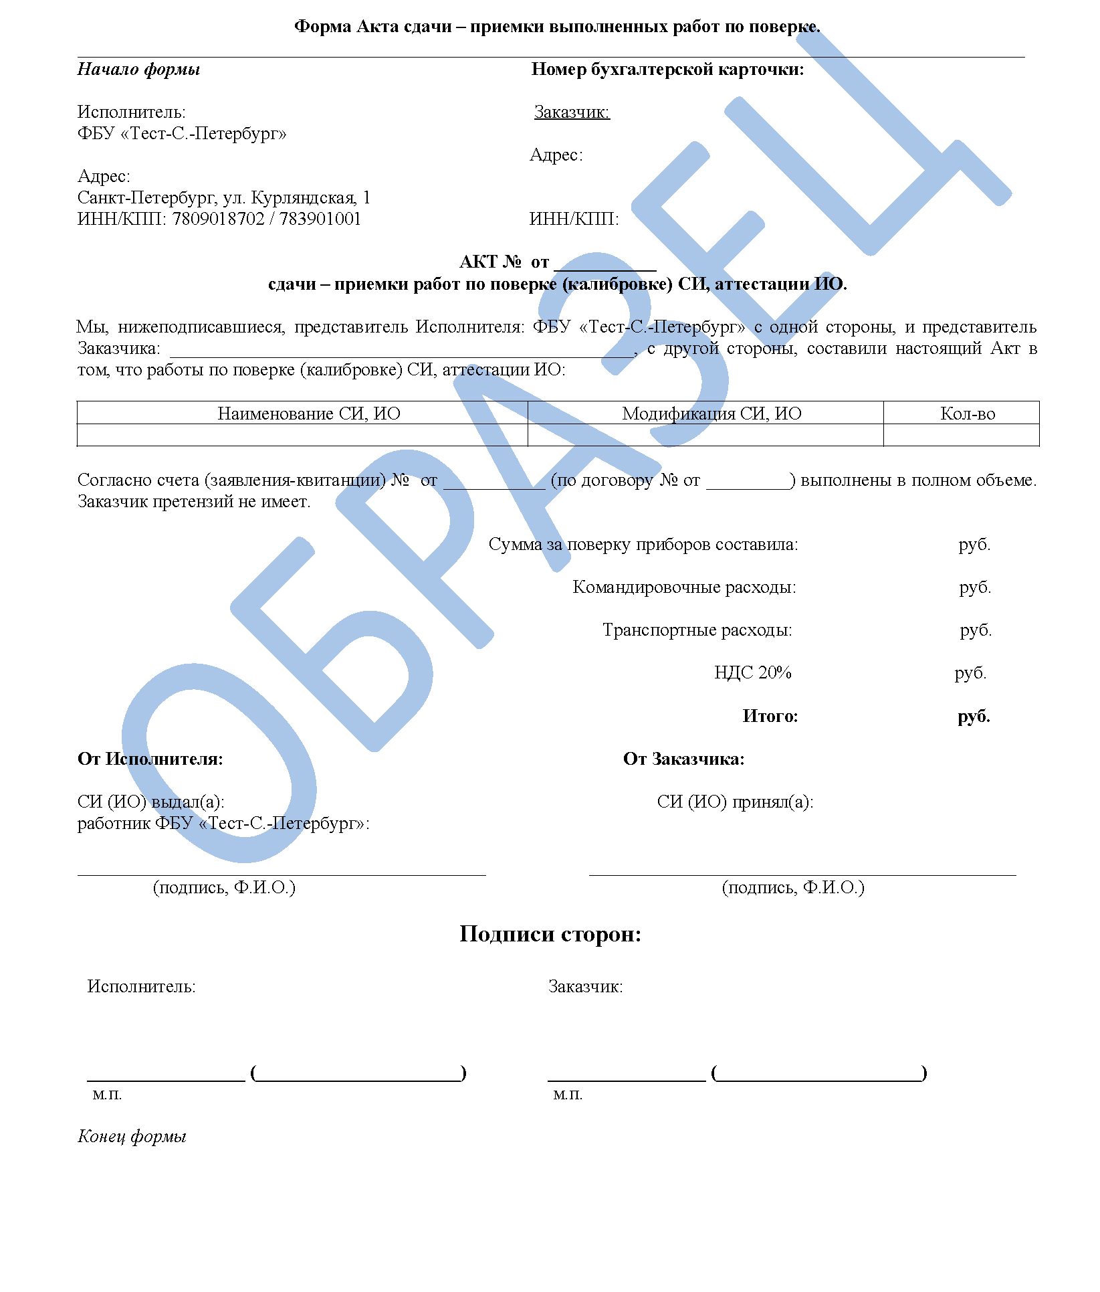

Приложение № 2
к Договору на выполнение работ (оказание услуг)
от _______________№ ___________________

Форма согласована:

ОтЗаказчика |  |  | Начальник отдела приемки средств измерений ФБУ «Тест-С.-Петербург»
 |  |  |  | Е.В. Боев
М.П. |  |  | М.П.
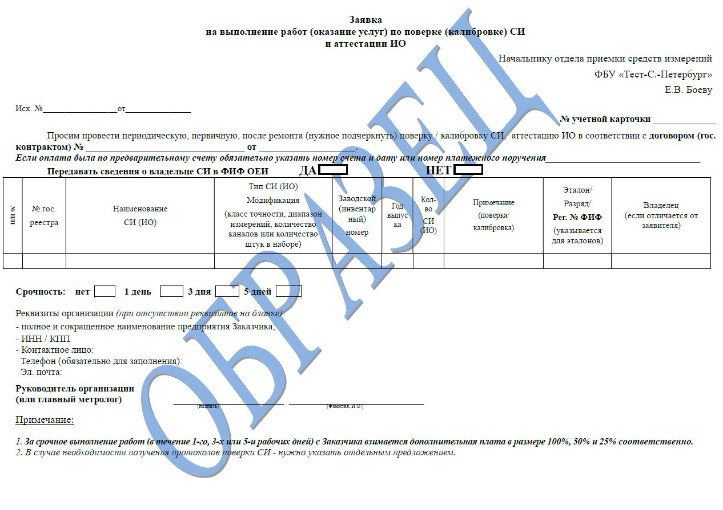

Сведенияо результатах поверки СИ публикуются на сайте РСТ МЕТРОЛОГИЯ (gost.ru) в сроки, установленные Приказом Минпромторга России от 31.07.2020 г. № 2510, Приказом Минпромторга России от 28.08.2020 № 2906.

